新 书 推 荐

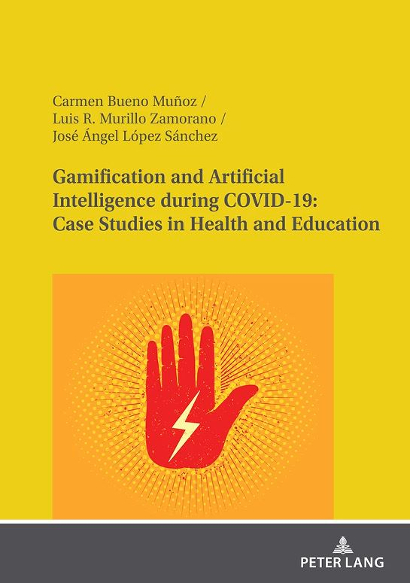
中文书名：《新冠疫情期间的游戏化与人工智能：健康与教育案例研究》
英文书名：Gamification and Artificial Intelligence during COVID-19: Case Studies in Health and Education
作 者：Carmen Bueno Muñoz, Luis R. Murillo Zamorano, José Ángel López Sánchez
出 版 社：Peter Lang
代理公司：ANA/Leah
页 数：130页
出版时间：2022年10月
代理地区：中国大陆、台湾
审读资料：电子稿
类 型：大众社科

内容简介：

COVID-19引发的突发卫生事件一直是一项全球性挑战。在此期间，有必要迅速制定能够应对大流行的解决方案，并帮助减轻新型冠状病毒对许多行业造成的影响。本书分析了在COVID-19流行期间如何在健康和教育中更好地利用游戏化和人工智能，为此，本书回顾了游戏化和人工智能在此期间的主要应用。作者还分析了医疗保健和教育领域的四个案例，其中结合了资源、游戏化和人工智能，并分析了它们在COVID-19背景下有效地发挥作用。最后，本书还研究了在这种情况下围绕游戏化和人工智能的一些道德问题。

作者简介：

卡门·布埃诺·穆尼奥斯（Carmen Bueno Muñoz）是埃斯特雷马杜拉大学（西班牙）的博士生。她的研究兴趣包括经济的数字化转型和新营销趋势。

路易斯·穆里略·萨莫拉诺（Luis R. Murillo Zamorano）是埃斯特雷马杜拉大学（西班牙）经济系副教授，也是埃斯特雷马杜拉大学（西班牙）AEDIMARK研发小组的研究负责人。他目前的研究兴趣包括数字化转型、游戏化、健康经济学和高等教育中的主动学习。

何塞·安赫尔·洛佩斯·桑切斯（José Ángel López Sánchez）是埃斯特雷马杜拉大学（西班牙）的副教授。他的研究兴趣包括商业营销、组织学习、创新、价值创造、营销策略和分销渠道。

谢谢您的阅读！
请将回馈信息发至：郭丹娅 (Leah Guo)
安德鲁﹒纳伯格联合国际有限公司北京代表处
北京市海淀区中关村大街甲59号中国人民大学文化大厦1705室, 邮编：100872
电话：010-82449325
传真：010-82504200
Email: Leah@nurnberg.com.cn
网址：www.nurnberg.com.cn
微博：http://weibo.com/nurnberg
豆瓣小站：http://site.douban.com/110577/
微信订阅号：ANABJ2002


